

Année universitaire : 2022/2023

**Évaluation écrite/Session de rattrapage**

Matière : Électricité et composants Électroniques

Filière : 1ACP …………………………………

Cycle de formation : ………….

Documents non autorisés Durée : 1h

1. Définir :
   1. Une résistance.
   2. Une diode.
2. Énoncé La loi d’Ohm.
3. Déterminer la tension U.

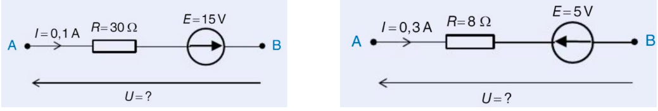

1. Déterminer le potentiel au point A dans le montage suivant par le théorème de millman.

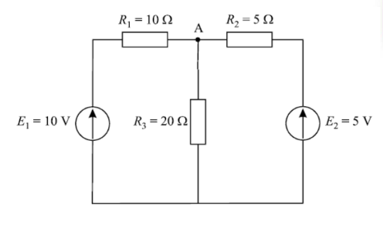

1. Déterminer le courant I dans le circuit suivant en utilisant le théorème de Thévenin.

